Dokumentasi Ny. Y
- Hari Senin, 18 April 2022
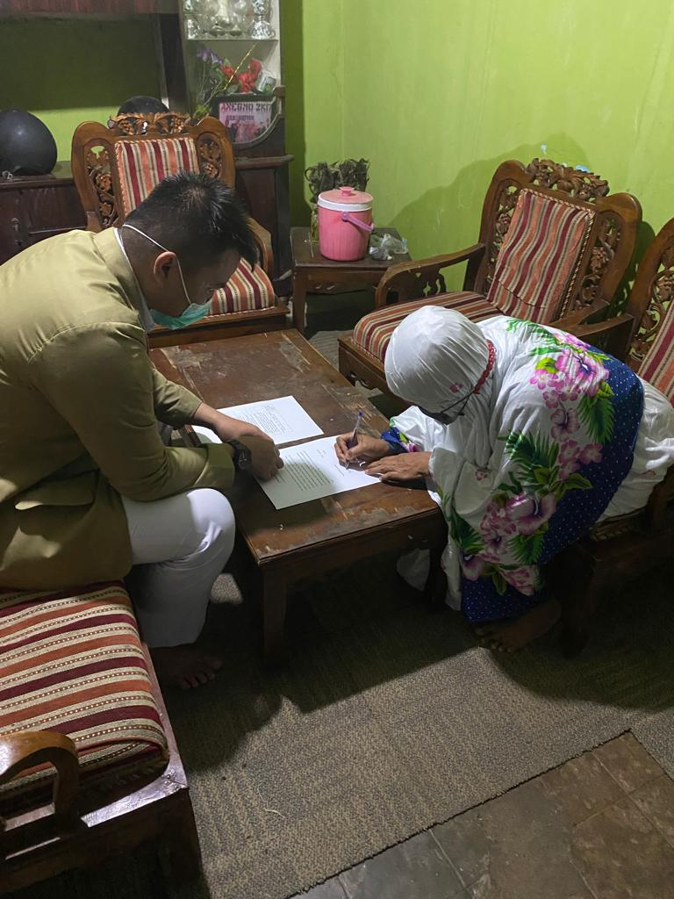
- Hari Selasa, 19 April 2022
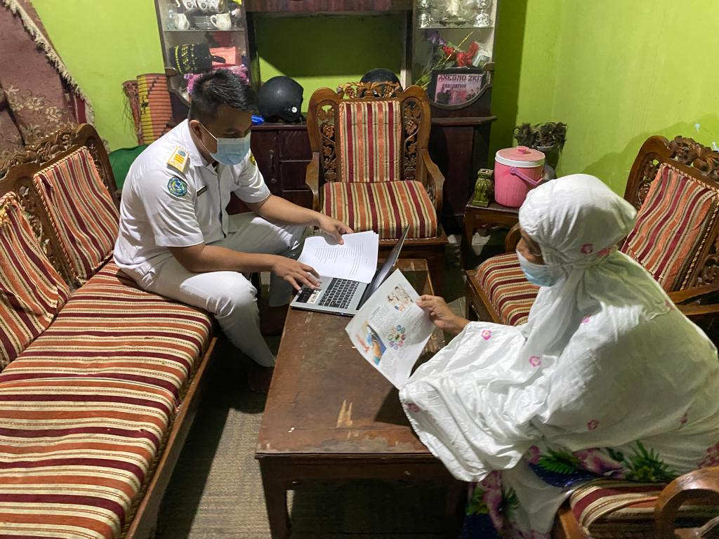
- Hari Rabu, 20 April 2022
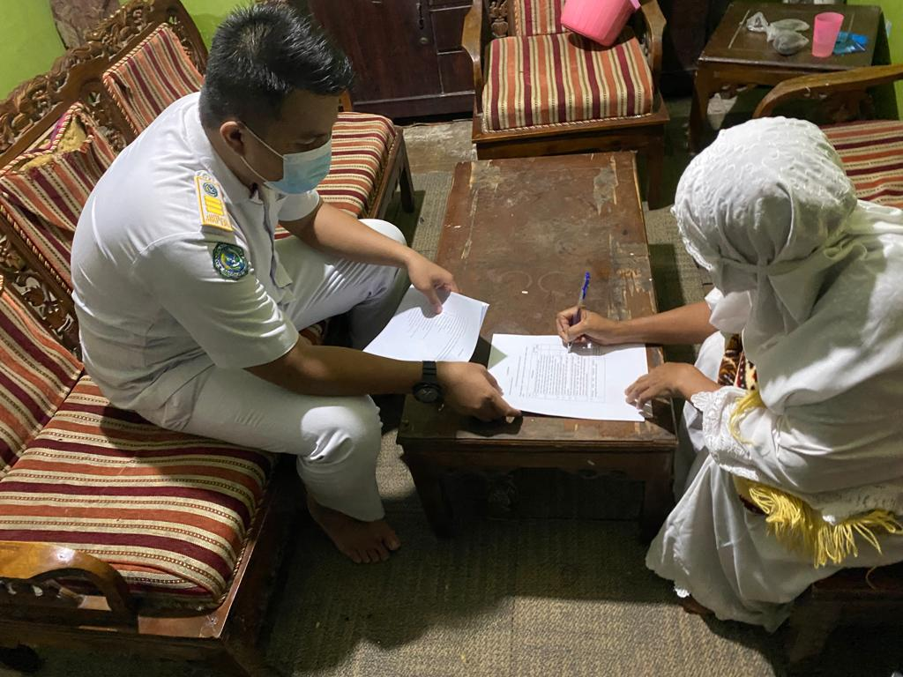
Dokumentasi Tn. S
- Hari Senin, 18 April 2022
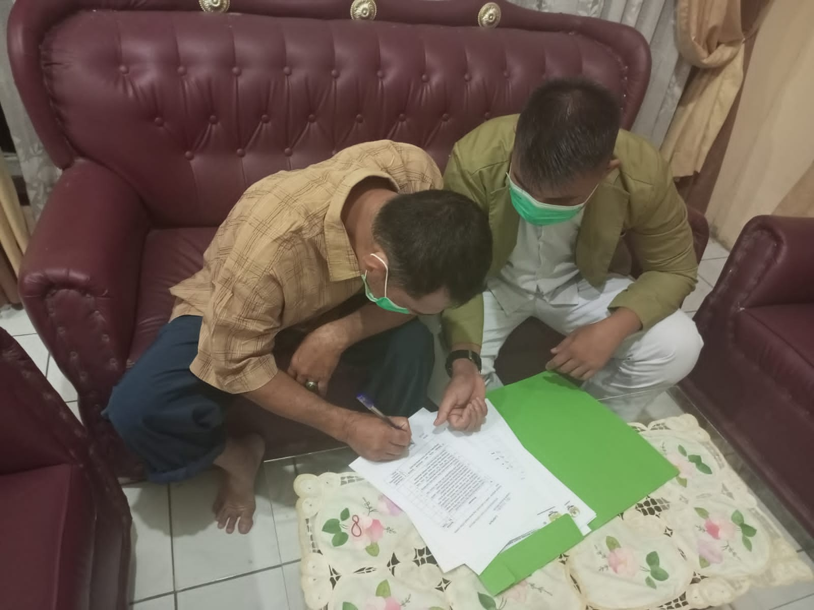
- Hari Selasa, 19 April 2022
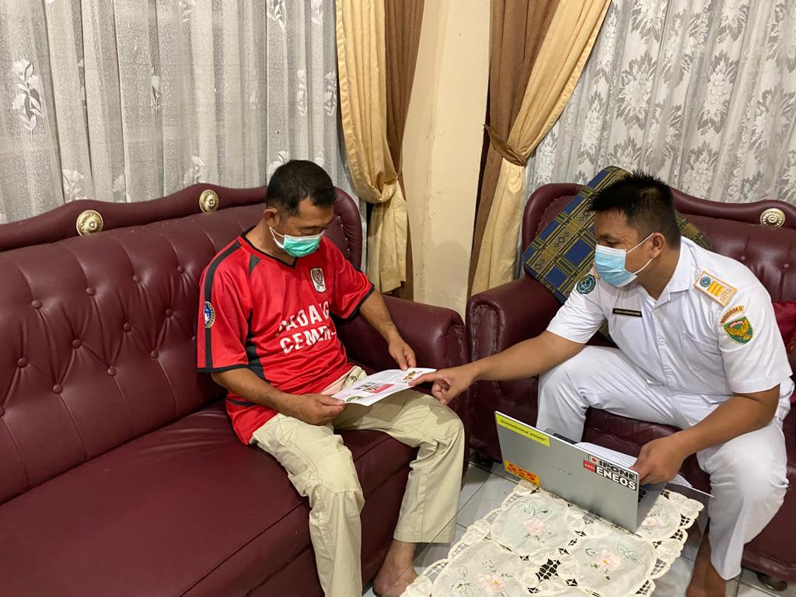
- Hari Rabu, 20 April 2022
